ООО "АИМ"

СИСТЕМА АВТОМАТИЗИРОВАННОГО СЧИТЫВАНИЯ ПОКАЗАНИЙ СЧЕТЧИКОВ "САСП-2"

Руководство по эксплуатации

АИМУ.123456.002.РЭ

Содержание
1 Описание и работа 1
1.1 Описание и работа изделия 1
1.2 Описание и работа составных частей изделия 1
2 Использование по назначению 1
2.1 Эксплуатационные ограничения 1
2.2 Подготовка изделия к использованию 1
2.3 Использование изделия 1
2.4 Меры безопасности при использовании 1
2.5 Действия в экстремальных условиях 1
2.6 Возможность доработки 1
3 Техническое обслуживание 1
3.1 Общие указания 1
3.2 Меры безопасности 1
3.3 Порядок технического обслуживания 1
3.4 Проверка работоспособности 1
3.5 Техническое освидетельствование 1
3.6 Консервация (расконсервация) 1
4 Текущий ремонт 1
4.1 Общие указания 1
4.2 Меры безопасности 1
5 Хранение 1
5.1 Правила хранения и складирования 1
5.2 Составные части с ограниченным сроком хранения 1
5.3 Условия хранения 1
6 Транспортирование 1
6.1 Требования к транспортированию 1
6.2 Подготовка к транспортированию 1
6.3 Транспортные характеристики 1
6.4 Обращение после транспортирования 1
7 Утилизация 1
7.1 Меры безопасности 1
7.2 Подготовка к утилизации 1
7.3 Утилизируемые части 1
7.4 Методы утилизации 1
7.5 Организации для утилизации 1

Настоящее руководство по эксплуатации (далее — РЭ) содержит сведения, необходимые для правильной и безопасной эксплуатации системы автоматизированного считывания показаний счетчиков «Система автоматизированного считывания показаний счетчиков "САСП-2"», АИМУ.123456.002.
РЭ распространяется на все модификации системы «САСП-2», выполненные на базе модуля ESP32-CAM с камерой OV2640, если иное не оговорено в технической документации на конкретную модификацию.
Требуемый уровень подготовки пользователя:
– умение следовать текстовым или визуальным пошаговым инструкции в соответствии с РЭ;
– наличие базовых навыков работы с мобильным устройством или компьютером (открытие веб-страниц, использование приложений);
– умение подключать устройство к домашней Wi-Fi-сети (знание имени сети и пароля).
Изделие относится к устройствам с питанием от источника постоянного тока 5.0 В.
Опасными факторами при эксплуатации являются:
– электрический ток: использование нештатного, неисправного или неподходящего по параметрам блока питания может привести к поражению электрическим током, возгоранию или повреждению устройства;
– перегрев: необходимо обеспечить вентиляцию устройства при эксплуатации, запрещается накрывать устройство, размещать вблизи источников тепла;
– повреждение корпуса: запрещается разбирать корпус устройства, ремонт должен производиться только в сервисном центре.
Для полноценной работы системы требуется стабильное подключение к сети Интернет для связи с удаленным OCR-сервером.
В настоящем документе использованы следующие сокращения:
РЭ — руководство по эксплуатации.
ТУ — технические условия.
OCR — оптическое распознавание символов (от англ. Optical Character Recognition).
Wi-Fi — беспроводная локальная сеть стандарта IEEE 802.11.
BLE — Bluetooth Low Energy.
BLUFI — Bluetooth Network Provisioning (режим настройки Wi-Fi через Bluetooth, используемый в ESP32).
OTA — обновление «по воздуху» (от англ. Over-The-Air).
ROI — область интереса (от англ. Region of Interest).
SPIFFS — файловая система для микроконтроллеров ESP32 (SPI Flash File System).
HTTP — протокол передачи гипертекста (от англ. HyperText Transfer Protocol).
HTTPS — защищённая версия HTTP (с шифрованием).
API — программный интерфейс приложения (от англ. Application Programming Interface).
UART — универсальный асинхронный приёмопередатчик (от англ. Universal Asynchronous Receiver-Transmitter).

1 Описание и работа
1.1 Описание и работа изделия
1.1.1 Назначение и область применения
Система «САСП-2» предназначена для автоматического считывания числовых показаний бытовых счетчиков (воды, электричества, газа) с помощью встроенной камеры, их распознавания методом OCR и передачи данных на сервер в системах учета коммунальных ресурсов.
Область применения изделия:
– системы автоматического сбора показаний счетчиков в многоквартирных домах;
– умные дома и системы мониторинга энергопотребления;
– промышленный учет ресурсов на предприятиях;
– дистанционный мониторинг объектов недвижимости.
1.1.2 Технические характеристики
Технические характеристики устройства приведены в таблице 1.
Таблица 1 – Технические характеристики
Характеристика | Значение
Модель микроконтроллера | ESP32-S
Максимальная тактовая частота процессора | 240 МГц
Количество вычислительных ядер | 2
Модель CMOS-матрицы | OV2640
Максимальное разрешение сенсора | 2.0 Мп
Формат кодирования изображения | JPEG
Тип фокусировки объектива | фиксированный
Объём встроенной flash-памяти | от 4 до 16 МБ
Тип файловой системы для хранения данных | SPIFFS
Поддерживаемый стандарт Wi-Fi | 802.11 b/g/n
Тип поддержки Bluetooth | Bluetooth Low Energy (BLE)
Номинальное напряжение питания | 5.0 В
Максимальный потребляемый ток в активном режиме | 300 мА
Минимальный рекомендуемый ток источника питания | 500 мА
Способ подключения питания | через контактные площадки или стабилизированный вход
Габаритные размеры (Д×Ш×В) | 60×40×20 мм
Максимальная масса устройства с корпусом | 80 г
Материал и тип корпуса | АБС-пластик, неразборный корпус с отверстиями для объектива и вспышки
Тип защитной пломбы | пломба на стыке частей корпуса
Диапазон рабочих температур | от 0 до +40 °C
Диапазон температур хранения | от 10 до +35 °C
Максимальная влажность | 80 % (без конденсата)
Рекомендуемое место установки | только внутри помещений
Класс электробезопасности | устройство с питанием от источника постоянного тока 5 В
Поддержка обновления прошивки по воздуху (OTA) | есть
Наличие режима глубокого сна | есть
Максимальное количество поддерживаемых счётчиков | 2 шт
Способ распознавания показаний | внешний сервер (адрес задаётся в прошивке)

Технические характеристики могут незначительно отличаться в зависимости от модификации и конкретной версии прошивки.
1.1.3 Состав изделия
1.1.3.1 В состав изделия должны входить
– устройство «САСП-2» в защитном корпусе — 1 шт.;
– блок питания 5.0 В DC 500 мА — 1 шт.;
– комплект соединительных проводов — 1 компл.;
– эксплуатационная документация (паспорт, руководство по эксплуатации) — 1 экз.;
– гарантийный талон — 1 экз.
1.1.3.2 Крепления для монтажа на счетчики приобретаются отдельно и не входят в стандартную комплектацию
1.1.3.3 Внешний вид устройства показан на рисунке .

Рисунок 1 – Внешний вид устройства

1.1.4 Устройство и работа
1.1.4.1 Конструкция устройства включает следующие основные компоненты:
– корпус с расположенным внутри электронными компонентами;
– крепление для монтажа на счетчики (приобретается отдельно).
1.1.4.2 Изделие работает следующим образом
а) после подачи питания происходит загрузка системы;
б) устройство переходит в режим настройки сети (режим BLUFI) для настройки Wi-Fi;
в) после настройки Wi-Fi запускается встроенный веб-сервер для возможности управления через веб-интерфейс;
г) по внутреннему расписанию или внешней команде через веб-интерфейс производится фотографирование шкалы счетчика;
д) заданная область изображения (ROI) обрабатывается и отправляется на внешний сервис распознавания изображения (OCR-сервер);
е) фото счётчика и числовые показания сохраняются в памяти устройства и при необходимости отправляются на указанный удалённый сервер;
ж) после цикла работы система переходит в режим глубокого сна для экономии энергии.
1.1.4.3 Управление изделием осуществляется дистанционно:
– через Bluetooth (для первичной настройки сети);
– через встроенный веб-сервер по Wi-Fi (для настройки параметров устройства).
1.1.5 Средства измерения, инструмент и принадлежности
1.1.5.1 Предупреждения:
– разборка корпуса пользователем запрещена и аннулирует гарантию;
– все сервисные операции (кроме очистки объектива) выполняются удаленно или в сервисном центре.
1.1.5.2 Для технического обслуживания и ремонта рекомендуется использовать
– мультиметр — для измерения электрических параметров;
– паяльная станция — для ремонта в сервисном центре;
– набор отверток;
– программатор (USB-UART адаптер) — для перепрошивки;
– климатическая камера — для испытаний (в сервисном центре);
– контрольный OTA-сервер — для проверки обновлений.
1.1.6 Маркировка и пломбирование
1.1.6.1 На корпусе изделия должна быть нанесена маркировка лазерной гравировкой, содержащая
– товарный знак изготовителя;
– наименование изделия: «САСП-2»;
– обозначение: АИМУ.123456.002;
– серийный номер;
– дата изготовния в формате ММ.ГГГГ;
– напряжение питания: 5.0В DC;
– знак соответствия РСТ;
– предупреждение: «Не разбирать. Ремонт только в сервисном центре».
1.1.6.2 Корпус должен быть опломбирован антивандальной пломбой, содержащей
– уникальный номер пломбы;
– логотип изготовителя;
– надпись: «Warranty void if removed».
1.1.6.3 Нарушение пломбы аннулирует гарантийные обязательства
1.1.7 Упаковка
1.1.7.1 Изделие поставляется в следующей упаковке:
– потребительская тара: пластиковый ударопрочный кейс с замком и ложементом для корпуса;
– транспортная тара: трехслойная картонная коробка марки Т-24 по ГОСТ 7376-89;
– амортизация: пенополиэтиленовые вкладыши или воздушно-пузырчатая пленка.
1.2 Описание и работа составных частей изделия
1.2.1 Описание составных частей изделия
Основными составными частями являются:
– корпус с отверстиями для объектива камеры и светодиодной вспышки;
– электронный модуль с поддержкой Wi-Fi и Bluetooth на базе микроконтроллера ESP32-S, включающий в себя микроконтроллер, память, антенну, светодиод вспышки;
– камера OV2640 с разрешением 2.0 Мп.
1.2.2 Описание работы составных частей
Работа составных частей заключается в следующем. Модуль камеры захватывает изображение счетчика под управлением микроконтроллера, который обрабатывает кадр, передает данные для распознавания и управляет коммуникацией через Wi-Fi/Bluetooth; светодиодная вспышка обеспечивает подсветку в условиях недостаточной освещенности.
Схема взаимодействия компонентов устройства показана на рисунке 2.

Рисунок 2 – Схема взаимодействия компонентов

2 Использование по назначению
2.1 Эксплуатационные ограничения
Изделие должно эксплуатироваться с соблюдением следующих ограничений:
– устройство должно эксплуатироваться только внутри помещений;
– диапазон рабочих температур должен составлять от 0°C до +40°C;
– запрещается эксплуатация в условиях повышенной влажности (конденсат), запыленности, а также вблизи источников сильных электромагнитных помех;
– для распознавания необходима сеть Wi-Fi с доступом в Интернет;
– запрещается разбирать корпус устройства, все настройки должны выполняться удаленно.
2.2 Подготовка изделия к использованию
2.2.1 Меры безопасности при подготовке изделия
Перед началом работы необходимо убедиться, что блок питания отключен от устройства и от сети 220 В.
2.2.2 Внешний осмотр
Поскольку корпус устройства является неразборным, внешний осмотр сводится к проверке:
– целостности корпуса и пломбы: отсутствие трещин, сколов, вмятин, пломба на месте и не нарушена;
– чистоты оптических элементов: отсутствие загрязнений, пыли, паутины на защитном стекле объектива камеры и отверстии для вспышки;
– отсутствия повреждений изоляции кабеля блока питания.
2.2.3 Указания о взаимосвязи с другими изделиями
Для нормальной работы устройства необходимо:
– наличие креплений для монтажа на счетчик (приобретаются отдельно);
– подключение к блоку питания 5.0 В DC;
– наличие сети Wi-Fi (роутера) с доступом в интернет (для связи с удаленным OCR-сервером и для OTA-обновлений);
– наличие смартфона с установленным приложением EspBlufi.
2.2.4 Установка и проверка крепления
2.2.4.1 Установка и проверка крепления устройства производится следующим образом:
а) закрепить устройство на счётчик с помощью креплений как указано в руководстве по эксплуатации к конкретной модели крепления;
б) проверить надёжность фиксирования устройства на счётчике;
в) креплениями отрегулировать расстояние от камеры устройства до шкалы счетчика в пределах 10-15 см.
2.2.4.2 Устройство считается готовым к настройке и эксплуатации при выполнении всех пунктов внешнего осмотра и установки.
2.2.5 Проверка подачи питания и индикация
2.2.5.1 Единственным видимым внешним признаком успешного запуска является однократная вспышка через 5-7 секунд после после подачи питания на устройство.
2.2.5.2 При отсутствии вспышки при исправном блоке питания необходимо обратиться в техподдержку;
2.2.5.3 При наличии вспышки через 5-7 секунд после подачи питания изделие к работе.
2.2.6 Перечень возможных неисправностей при подготовке и рекомендации по действиям
Перечень возможных неисправностей при подготовке к работе и рекомендации по их устранению переведены в таблице 2.
Таблица 2 – Неисправности при подготовке к работе
Симптом/Проблема | Возможная причина | Рекомендуемые действия
Вспышка не загорается при включении | Отсутствие питания, неисправный блок питания, повреждение устройства | Проверить подключение питания, заменить блок питания, обратиться в сервисный центр
Устройство не обнаруживается в приложении EspBlufi | Bluetooth выключен на смартфоне, устройство не в режиме BLUFI, расстояние слишком велико | Включить Bluetooth на смартфоне, перезагрузить устройство, приблизиться к устройству
Не удается подключиться к Wi-Fi сети | Неверный пароль, слабый сигнал Wi-Fi, несовместимость с роутером | Проверить пароль, переместить устройство ближе к роутеру, проверить настройки роутера
Не удается получить доступ к веб-интерфейсу | Неверный IP-адрес, устройство не подключено к сети, проблемы с браузером | Проверить IP-адрес в роутера, проверить подключение устройства к сети, использовать другой браузер

2.3 Использование изделия
2.3.1 Порядок действий при настройке доступа к устройству
2.3.1.1 Установить на смартфон приложение EspBlufi в соответствии с инструкцией по его установке и использованию.
2.3.1.2 Настроить доступ к устройству по Wi-Fi соединению, для этого:
а) подключить блок питания к устройству (убедиться в наличии вспышки через 5–7 секунд после подачи питания);
б) открыть на смартфоне приложение EspBlufi и запустить функцию поиска устройств;
в) выбрать из списка устройство с именем, начинающимся на "BLUFI_" как показано на рисунке 3;
г) после подключения к устройству настроить учётные данные для Wi-Fi в соответствии с инструкцией по работе с приложением EspBlufi.

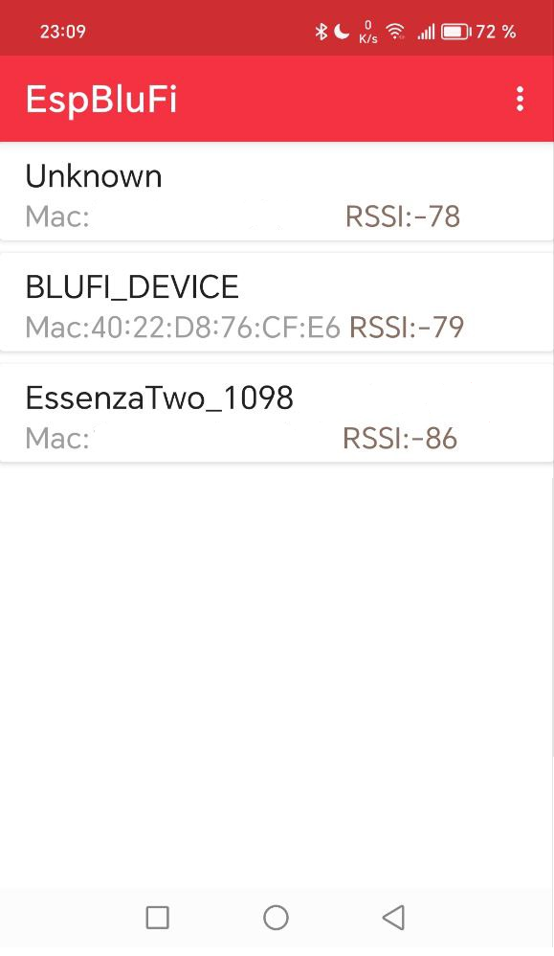
Рисунок 3 – Обнаружение устройства в приложении EspBlufi

2.3.1.3 Открыть веб-интерфейс устройства, для этого ввести полученный устройством IP-адрес в адресную строку браузера.
При успешном соединении откроется главная страница веб-интерфейса управления устройством как показано на рисунке 4.

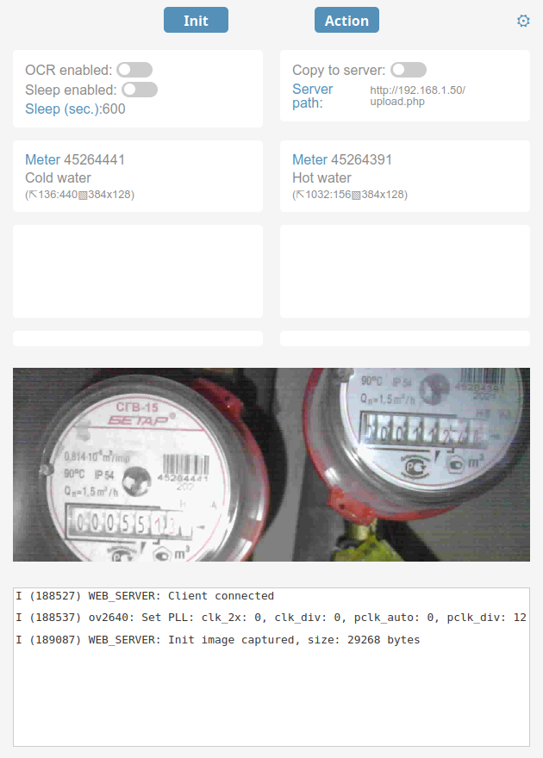
Рисунок 4 – Главная страница веб-интерфейса управления устройством

2.3.1.4 Все управление устройством осуществляется дистанционно через встроенный веб-интерфейс.
2.3.2 Настройка и управление устройством через веб-интерфейс
2.3.2.1 Главная страница веб-интерфейса содержит следующие элементы (сверху вниз):
– кнопка «Init» - инициализация системы, загрузка начального изображения с камеры;
– кнопка «Action» - запуск цикла получения изображений и выполнения распознавания показаний счетчиков;
– кнопка настроек (⚙) - открывает окно настроек камеры;
– переключатель «OCR enabled» - включает/выключает распознавание текста на изображениях;
– переключатель «Sleep enabled» - включает/выключает режим сна устройства;
– ссылка «Sleep (sec.):» - открывает модальное окно для настройки длительности сна (в секундах);
– переключатель «Copy to server» - включает/выключает копирование данных на сервер;
– ссылка «Server path:» - открывает модальное окно для настройки пути к серверу;
– секции параметров счётчиков;
– секции предпросмотра изображений - отображают вырезанные области с камеры для каждого счетчика;
– секция отображения полного изображения с камеры;
– внизу расположена секция, отображающая системные сообщения в реальном времени.
2.3.2.2 Основные этапы настройки в веб-интерфейсе:
а) настроить зоны распознавания (ROI) для каждого счётчика;
б) настроить параметры камеры;
в) настроить параметры счетчика;
г) настроить общие параметры.
2.3.2.3 Настройка зоны распознавания
Настройка зоны распознавания производится следующим образом:
– нажать кнопку «Init» для получения изображения с камеры;
– при необходимости настроить параметры камеры как указано ниже;
– на изображении выделить прямоугольную область для первого счетчика (перетаскиванием);
– при необходимости отрегулировать размер области (за угол в правом нижнем углу прямоугольника);
– нажать на ссылку «Save coordinates» под превью изображения;
– подтвердить сохранение координат в открывшемся модальном окне;
– выделить аналогичную область для второго счетчика (автоматически выбирается противоположная сторона холста);
– нажать кнопку «Action» для проверки корректности выделенных областей;
– убедиться, что в блоках данных отображаются распознанные показания счетчиков как показано на рисунке 5;

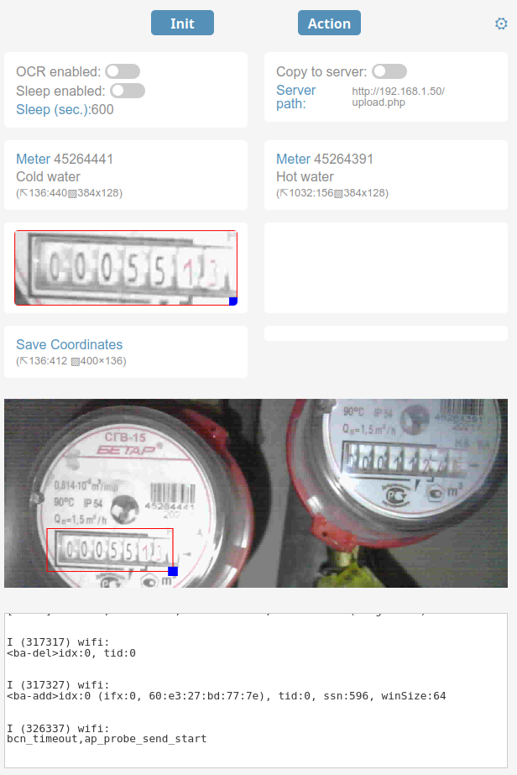
Рисунок 5 – Настройка зоны распознавания

2.3.2.4 Настройка параметров камеры
Для настройки камеры необходимо нажать на кнопку ⚙ (в правом верхнем углу). Откроется модальное окно, как показано на рисунке 6, где можно выбрать следующие настройки:
– AGC Gain (усиление автоматической регулировки усиления): 0-30;
– AEC Value (значение автоматической экспозиции): 0-1200;
– Flash Duty (продолжительность вспышки): 0-100;

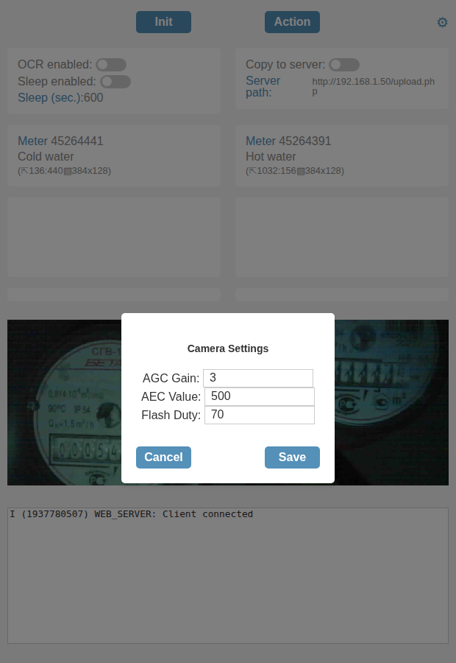
Рисунок 6 – Окно настроек камеры

2.3.2.5 Настройка параметров счётчика
Для настройки параметров счётчика нажать на ссылку «Meter». Откроется модальное окно, как показано на рисунке 7, где можно выбрать следующие настройки:
– Type (тип счётчика): горячая/холодная вода или электричество;
– ID (номер счётчика).

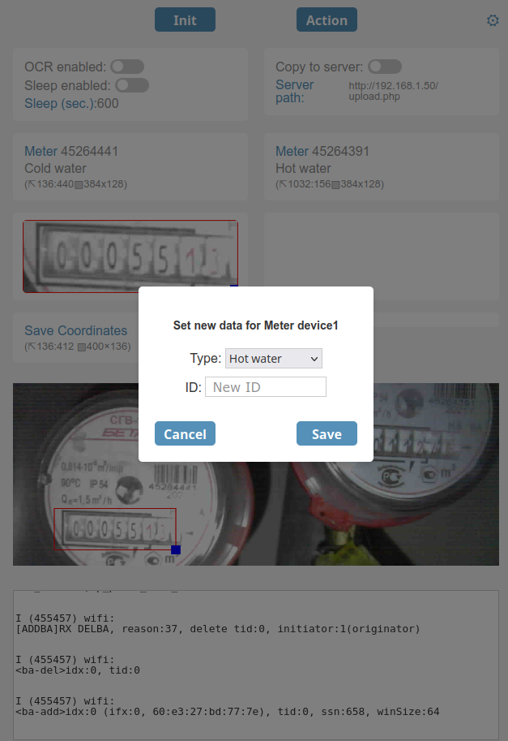
Рисунок 7 – Настройка параметров счетчика

2.3.2.6 Распознавание текста (OCR)
Для включения или отключения функции распознавания текста используется переключатель «OCR enabled»:
– включить - система будет выполнять распознавание текста на изображениях счетчиков;
– выключить - распознавание отключается, данные счетчиков не будут обрабатываться.
2.3.2.7 Настройка режима сна
Для управления энергосбережением используются два элемента в разделе общих настроек:
– переключатель «Sleep enabled» - включает или выключает режим сна устройства;
– ссылка «Sleep (sec.):» - открывает модальное окно для настройки длительности сна в секундах (минимальное значение - 30 секунд) как показано на рисунке 8.

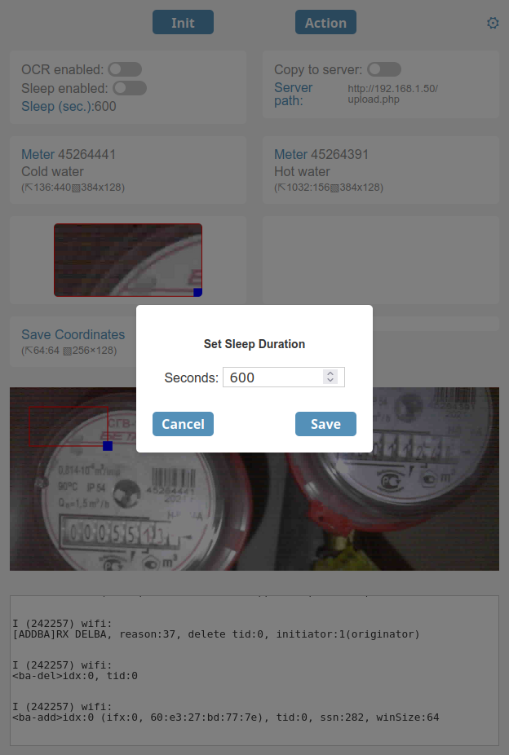
Рисунок 8 – настройки режима сна

2.3.2.8 Настройка копирования на сервер
Для настройки отправки данных на удаленный сервер используются два элемента в разделе общих настроек:
– переключатель «Copy to server» - включает или выключает копирование данных (автоматически отключается, если путь к серверу не задан);
– ссылка «Server path:» - открывает модальное окно для указания пути к серверу, куда будут сохраняться данные как показано на рисунке 9.

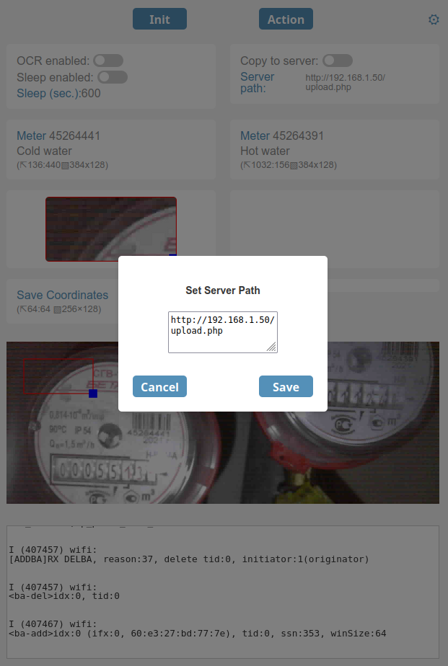
Рисунок 9 – настройки копирования на сервер

2.3.3 Проверка работы устройства
2.3.3.1 Проверка работоспособности выполняется следующими методами:
– ручная проверка работы через веб-интерфейс;
– проверка работы в автоматическом режиме.
2.3.3.2 Проверка работы через веб-интерфейс
Для проверки работы всех функции устройства используется кнопка «Action». При нажатии на кнопку запускается рабочий цикл, в результате которого происходит получение изображений с обоих счётчиков как показано на рисунке 10.
При включенном переключателе «OCR enabled» также отображаются в текстовом виде показания обоих счётчиков как показано на рисунке 10.

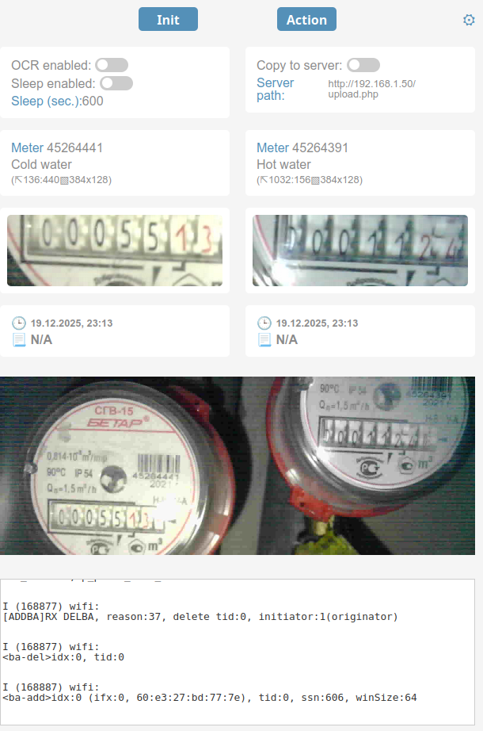
Рисунок 10 – Работа системы при выключенном переключателе «OCR enabled»

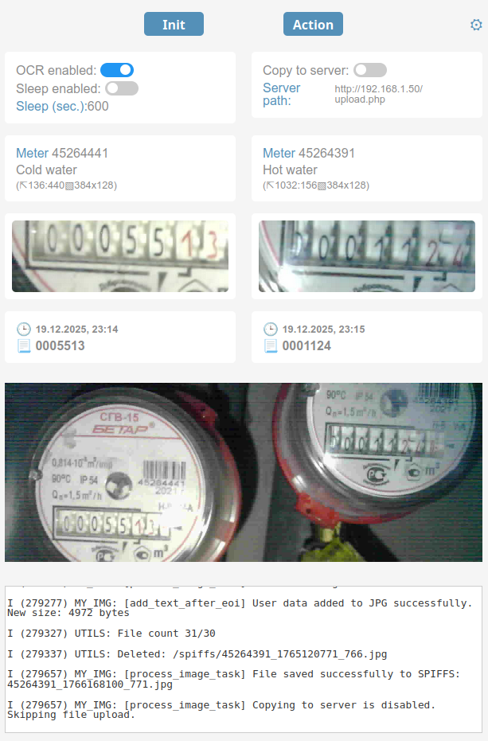
Рисунок 11 – Работа системы при включенном переключателе «OCR enabled»

2.3.4 Программные интерфейсы
2.3.4.1 Для интеграции с внешними системами автоматизации устройство предоставляет программные интерфейсы. Полная документация по API доступна в отдельном документе «Справочник по API».
2.3.4.2 Основные возможности API
– Получение данных: текущие настройки устройства; изображения со счетчиков; результаты распознавания; системная информация;
– Управление устройством: изменение настроек счетчиков; настройка параметров камеры; запуск циклов работы; перезагрузка устройства.
2.3.4.3 Примеры использования
– Интеграция с системами умного дома для автоматического сбора показаний;
– Автоматизированные скрипты для регулярного мониторинга и архивирования данных;
– Корпоративные системы учета для централизованного сбора показаний.
2.3.5 Возможные неисправности в процессе эксплуатации и рекомендации по действиям
Возможные неисправности в процессе эксплуатации и рекомендации по их устранению приведены в таблице 3.
Таблица 3 – Неисправности в процессе эксплуатации
Категория проблемы | Симптом/Проблема | Рекомендуемые действия
Питание и запуск | Устройство не включается | Проверить подключение питания, заменить блок питания, обратиться в сервисный центр
Питание и запуск | Устройство включается, но не работает | Выполнить перезагрузку, сбросить настройки до заводских, выполнить OTA-обновление
Камера и изображение | Нет изображения в веб-интерфейсе | Проверить подключение камеры, перезагрузить устройство, обратиться в сервисный центр
Камера и изображение | Изображение размытое, нечёткое или низкого качества | Очистить объектив, настроить фокус и параметры камеры (AEC, AGC), проверить освещение
Камера и изображение | Изображение слишком тёмное или светлое | Настроить параметры AEC и AGC в веб-интерфейсе
OCR и обработка | Неправильное распознавание цифр | Проверить положение камеры, настроить ROI, улучшить освещение и качество изображения
OCR и обработка | Данные не сохраняются или не отправляются на сервер | Проверить подключение к интернету, настройки сервера, состояние файловой системы (освободить место при необходимости)

2.3.6 Режимы работы устройства
Устройство поддерживает следующие режимы работы:
– режим настройки (BLUFI): активируется при первом запуске, предназначен для настройки Wi-Fi сети;
– активный режим: устройство подключено к Wi-Fi сети, веб-сервер запущен, доступно управление через браузер;
– режим глубокого сна (Deep Sleep): устройство находится в состоянии пониженного энергопотребления, пробуждается по таймеру;
– режим OTA-обновления: выполняется загрузка и установка обновлений (наличие режима зависит от прошивки).
2.3.7 Приведение в исходное положение
После цикла работы система автоматически возвращается в состояние ожидания (активный режим или режим глубокого сна в зависимости от настроек).
Для принудительного возврата в исходное состояние (сброс) необходимо отключить питание и через несколько секунд включить обратно.
2.3.8 Выключение изделия
Для выключения изделия необходимо отключить питание.
2.4 Меры безопасности при использовании
2.4.1 Дополнительные меры при работе с веб-интерфейсом:
– Доступ к веб-интерфейсу открыт в локальной сети, это может привести к несанкционированному доступу, нарушению целостности данных или другим угрозам;
– Не используйте устройство в общественных Wi-Fi сетях;
– При отправке данных на внешний сервер рекомендуется использовать протокол HTTPS.
2.5 Действия в экстремальных условиях
2.5.1 Действия в экстремальных условиях
Действия в экстремальных условиях:
– при отключении электроэнергии действия не предпринимаются (устройство выключается и автоматически запускается после восстановления питания);
– при повреждении корпуса: немедленно отключить питание и обратиться в сервисный центр;
– при воздействии жидкостей: немедленно отключить питание, просушить устройство (не разбирая), проверить работоспособность.
2.6 Возможность доработки
2.6.1 Доработка изделия возможна только в следующих пределах
– адрес OCR-сервера задаётся в конфигурации прошивки (может быть изменен при OTA-обновлении);
– параметры камеры и ROI настраиваются через веб-интерфейс;
– логика работы может быть модифицирована через OTA-обновления прошивки.
2.6.2 Запрещается
– аппаратные модификации (разборка корпуса, замена компонентов) — только в сервисном центре;
– установка несанкционированных прошивок;
– изменение конструкции креплений без согласования с производителем.
3 Техническое обслуживание
3.1 Общие указания
3.1.1 Техническое обслуживание проводится для проверки работоспособности и обновления программного обеспечения изделия
3.1.2 Техническое обслуживание выполняется:
– квалифицированным персоналом удалённо через веб-интерфейс — для повседневных операций;
– в авторизованном сервисном центре — для сложных операций и ремонта.
3.1.3 Разборка корпуса пользователем запрещена и аннулирует гарантийные обязательства
3.1.4 Требуемый уровень подготовки персонала:
– базовые навыки работы с микроконтроллерами (ESP32);
– понимание принципов работы Wi-Fi сетей;
– знания в области программирования на языке C/C++ для модификации ПО;
– работа со средой разработки ESP-IDF или Arduino.
3.2 Меры безопасности
3.2.1 При проведении технического обслуживания необходимо соблюдать следующие меры безопасности:
– отключить питание перед любыми манипуляциями с устройством;
– избегать статического электричества (использовать антистатические браслеты при работе в сервисном центре);
– не вскрывать корпус — все операции выполняются удаленно;
– использовать только штатное оборудование и инструменты;
– соблюдать требования электробезопасности при проведении измерений.
3.3 Порядок технического обслуживания
3.3.1 Техническое обслуживание должно проводиться в следующем порядке:
– внешний осмотр: проверка целостности корпуса и пломбы, чистоты креплений, чистоты объектива;
– очистка объектива мягкой салфеткой из микрофибры;
– проверка электрических подключений: надежность соединений, отсутствие повреждений изоляции;
– проверка работы через веб-интерфейс: получение тестового изображения; выполнение полного цикла работы; проверка OTA-статуса;
– проверка состояния файловой системы: свободное место, отсутствие ошибок;
– проверка актуальности прошивки: наличие и установка OTA-обновлений.
3.3.2 Особенности технического обслуживания:
– техническое обслуживание проводится квалифицированным персоналом;
– разборка корпуса запрещена пользователем;
– все настройки и обновления выполняются удаленно через веб-интерфейс;
– сервисное обслуживание с вскрытием корпуса производится только в авторизованных сервисных центрах;
– рекомендуется вести журнал технического обслуживания с записями о проведенных операциях и результатах проверок.
3.4 Проверка работоспособности
3.4.1 Проверка работоспособности выполняется следующими методами:
– автоматическая при включении: проверка инициализации всех компонентов системы;
– ручная через веб-интерфейс: мониторинг системных логов, проверка статусов подключения;
– функциональная проверка: выполнение полного цикла работы (захват, обработка, распознавание);
– проверка OTA-функционала: имитация наличия обновлений, проверка процесса обновления;
– проверка сохранения данных: убедиться в корректном сохранении данных в файловой системе и/или отправке на сервер.
3.5 Техническое освидетельствование
3.5.1 Рекомендуется проводить техническое освидетельствование каждые 6 месяцев
3.5.2 Программа технического освидетельствования включает:
– внешний осмотр корпуса и пломбы на отсутствие повреждений;
– чистота защитного стекла объектива;
– надёжность крепления на счетчике;
– проверка работоспособности через веб-интерфейс (выполнение полного цикла);
– проверка качества распознавания;
– проверка состояния файловой системы;
– проверка актуальности прошивки и установка доступных OTA-обновлений.
3.6 Консервация (расконсервация)
3.6.1 Консервация изделия для длительного хранения:
– отключить питание;
– демонтировать с креплений;
– очистить от пыли и упаковать в антистатический пакет с силикагелем (2 г на изделие);
– поместить в герметичную тару.
3.6.2 Расконсервация изделия:
– осмотреть корпус и пломбу;
– выдержать при комнатной температуре (+18...+25°C) в течение 2 часов;
– проверить работоспособность.
4 Текущий ремонт
4.1 Общие указания
Текущий ремонт выполняется при неисправностях, не требующих замены основных компонентов изделия.
Ремонт с вскрытием корпуса производится только в авторизованном сервисном центре с применением специального оборудования для вскрытия и герметизации корпуса.
4.2 Меры безопасности
4.2.1 При проведении текущего ремонта необходимо соблюдать следующие меры безопасности:
– отключить питание перед любыми манипуляциями;
– не вскрывать корпус — все операции выполняются удаленно;
– использовать только штатное оборудование и инструменты;
– соблюдать требования электробезопасности;
– работать в антистатической зоне при ремонте в сервисном центре.
5 Хранение
5.1 Правила хранения и складирования
5.1.1 Постановка и снятие с хранения
Постановка на хранение — по процедуре консервации, снятие — по процедуре расконсервации.
5.1.2 Складирование:
– высота штабеля: не более 5 коробок;
– расстояние от отопительных приборов: не менее 1 м;
– защита от воздействия агрессивных сред;
– отдельное складирование от тяжелых и острых предметов.
5.2 Составные части с ограниченным сроком хранения
Составные части с ограниченным сроком хранения:
– блок питания: от 3 до 5 лет (зависит от производителя и условий эксплуатации);
– крепёжные элементы: до 5 лет (резинки, уплотнители креплений).
5.3 Условия хранения
Условия хранения:
– температура: от 10°C до +35°C;
– влажность: не более 80% без конденсата;
– отсутствие агрессивных паров и аэрозолей;
– исключить вибрации, удары, давление на корпус;
– защита от прямых солнечных лучей.
6 Транспортирование
6.1 Требования к транспортированию
Требования к транспортированию:
– в оригинальной или аналогичной упаковке;
– температура: от –20°C до +50°C;
– влажность: до 95% при +35°C без конденсата;
– целостность корпуса и пломбы.
6.2 Подготовка к транспортированию
Подготовка к транспортированию:
– отключить питание;
– демонтировать с креплений;
– упаковать в антистатический пакет и коробку с амортизацией.
6.3 Транспортные характеристики
Транспортные характеристики:
– габаритные размеры устройства: 60 × 40 × 20 мм;
– габаритные размеры в упаковке: ≈ 150 × 100 × 50 мм;
– масса устройства: ≈ 80 г;
– масса в упаковке: ≈ 300 г.
6.4 Обращение после транспортирования
Обращение после транспортирования:
– визуальный осмотр упаковки на отсутствие повреждений;
– проверка целостности пломбы на корпусе;
– выдержка при комнатной температуре (+18...+25°C) в течение 2 часов;
– проверка комплектности;
– функциональная проверка (включение, подключение к сети).
7 Утилизация
7.1 Меры безопасности
7.1.1 При утилизации необходимо соблюдать следующие меры безопасности
– отключить питание;
– сдавать в сборе, разборка запрещена.
7.1.2 Запрещается
– самостоятельная разборка корпуса для утилизации;
– захоронение на полигонах ТБО;
– сжигание в непредназначенных для этого местах;
– сброс в канализацию, водоемы или на несанкционированные свалки.
7.2 Подготовка к утилизации
7.2.1 Подготовка изделия к утилизации включает
– демонтировать со счетчика;
– отсоединить кабели и блок питания;
– сдать целое, неразобранное изделие в пункт приема электронных отходов.
7.3 Утилизируемые части
7.3.1 Утилизации подлежат
– устройство в сборе;
– блок питания;
– кабели.
7.4 Методы утилизации
7.4.1 При утилизации могут применяться следующие методы
– изделие утилизируется как неразборный электронный блок;
– первичная обработка: измельчение в шредере для электронных отходов вместе с корпусом;
– переработка: пластиковая фракция — очистка, гранулирование; металлическая фракция — переплавка; электронная фракция — извлечение драгоценных металлов.
7.5 Организации для утилизации
7.5.1 Изделие должно передаваться специализированным организациям, имеющим лицензию на утилизацию неразборных электронных устройств
– имеющим лицензию на утилизацию отходов I–IV классов опасности.

